实验课程名称： 多媒体通信技术
实验项目名称 | 实验四 多媒体创作工具authorware的应用 |  |  | 实验成绩
实 验 者 | 胡姗 | 专业班级 | 信息2001 | 组 别
同 组 者 | 无 |  |  | 实验日期 | 2023年10月29日
第一部分：实验预习报告（包括实验目的、意义，实验基本原理与方法，主要仪器设备及耗材，实验方案与技术路线等）
一、实验目的
1、掌握authorware软件的操作。
2、学习小型系统的开发方法及技巧。
3、综合运用知识的能力。

二、实验基本原理
Authorware采用面向对象的设计思想，是一种基于图标（Icon）和流线（Line）的多媒体开发工具。它把众多的多媒体素材交给其他软件处理，本身则主要承担多媒体素材的集成和组织工作。
Authorware操作简单，程序流程明了，开发效率高，并且能够结合其他多种开发工具，共同实现多媒体的功能。它易学易用，不需大量编程，使得不具有编程能力的用户也能创作出一些高水平的多媒体作品，对于非专业开发人员和专业开发人员都是一个很好的选择。
作品制作流程：
1）素材准备（声音、图像、文字、按钮等）；
2）绘制设计流图；
3）按流图添加各种控件；
4）对各控件完成相应参数设置；
5）调试程序，检查各项功能是否满足自己的设计要求；
6）调试通过后，将作品打包。
第二部分：实验过程记录（可加页）（包括实验原始数据记录，实验现象记录，实验过程发现的问题等）
三、实验内容
使用Authorware多媒体创作平台设计一个已学课程的教学课件的片段或者产品广告、风景介绍等等。要求使用上几个实验中用到的软件为该作品准备相应素材；作品中应包含文字、图像、声音、动画等内容；作品的时间控制在两到三分钟。

- Authorware的使用
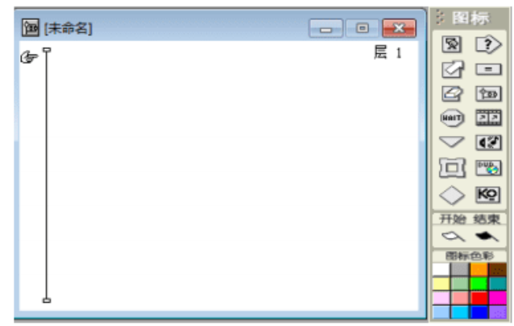
- 图片、文字的显示：

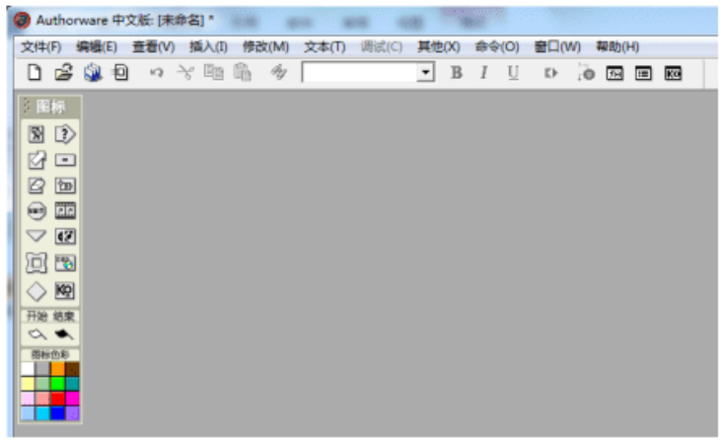

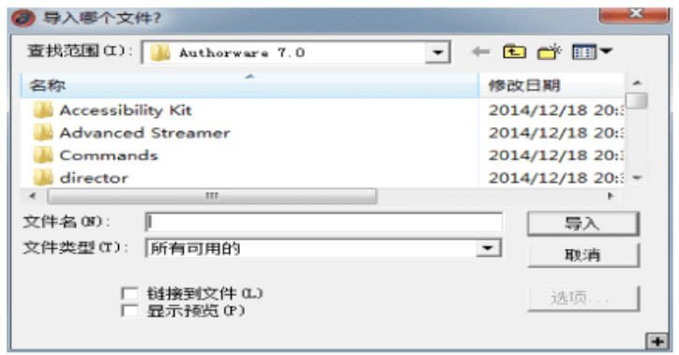
- 声音的导入

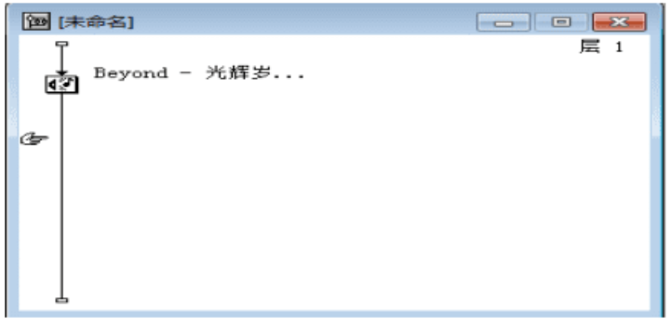

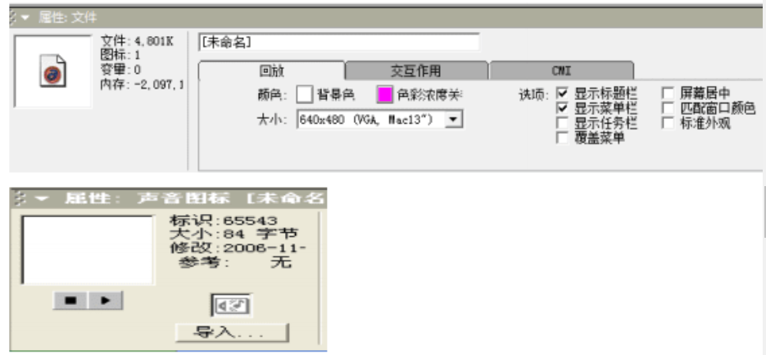

- 数字电影的导入
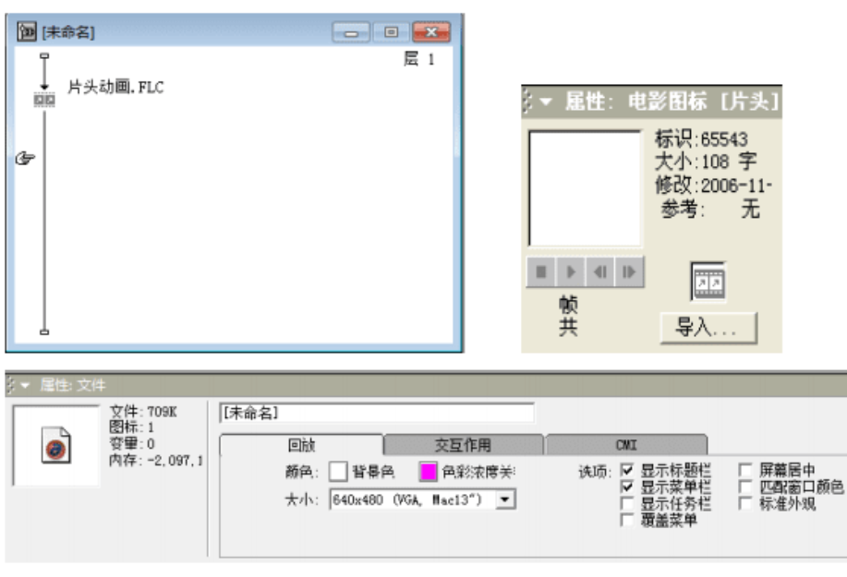

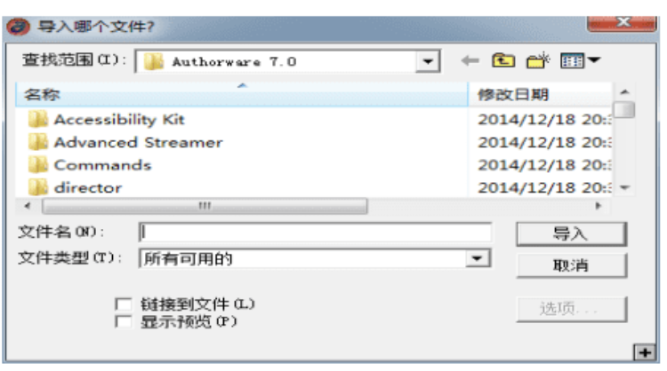

- Authorware简单动画的制作
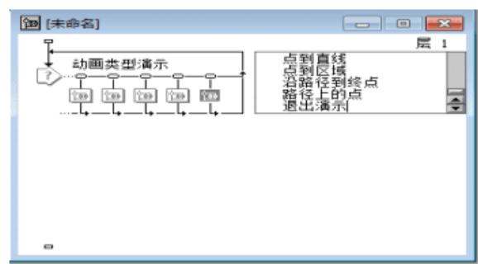

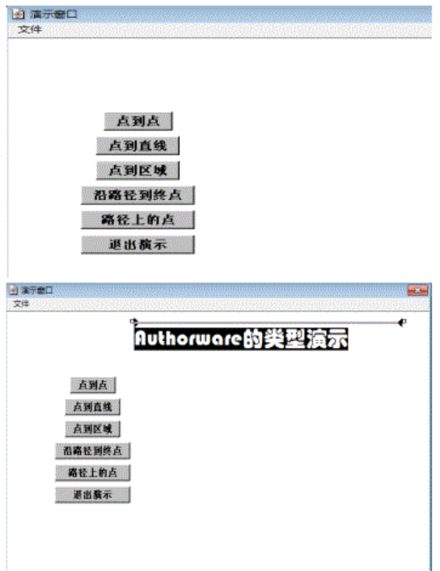

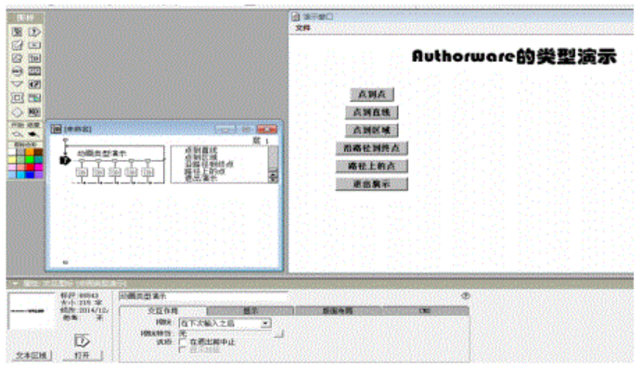

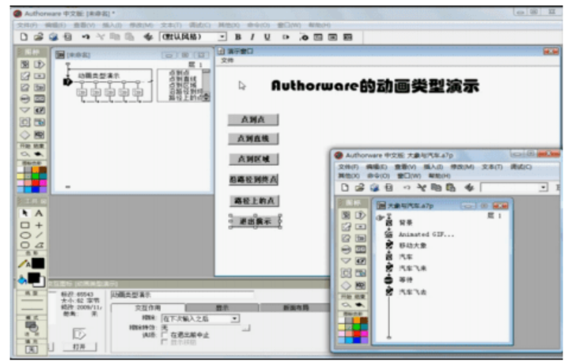

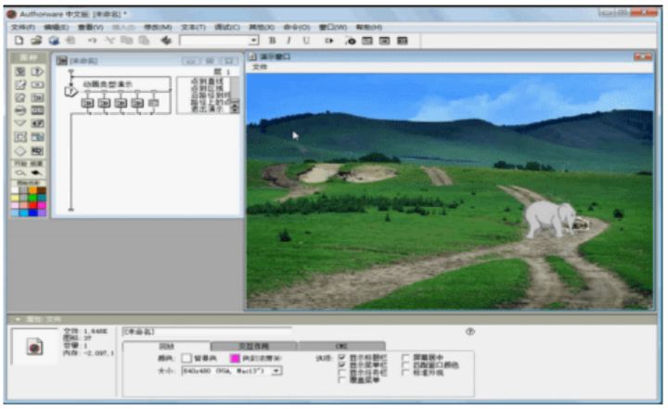

教师签字__________

